Практическая работа 24-25
Выполнял Шеменев ИСП-3-27
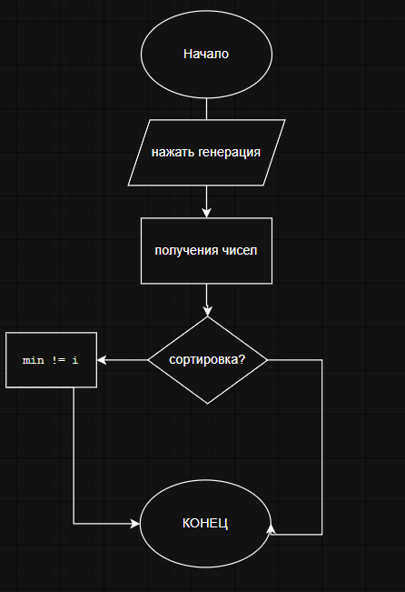
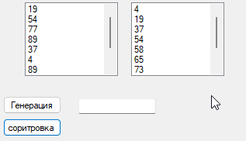
private int[] myArray;
public Form1()
{
InitializeComponent();
}
void SelectionSort(ref int[] Array)
{
// Перебираем все элементы массива (кроме последнего)
for (int i = 0; i < Array.Length - 1; i++)
{
// Позиция минимального элемента в еще не отсортированной части
int min = i;

// Ищем реальный минимум справа от i
for (int j = i + 1; j < Array.Length; j++)
{
if (Array[j] < Array[min])
{
min = j;
}
}

// Если нашли элемент меньше, чем текущий на позиции i — меняем местами
if (min != i)
{
int t = Array[i];
Array[i] = Array[min];
Array[min] = t;
}
}
}

private void buttonGenerate_Click(object sender, EventArgs e)
{
int size = 10; // Можно считывать из TextBox
myArray = new int[size];
Random rnd = new Random();

listBoxSource.Items.Clear();
listBoxResult.Items.Clear();

for (int i = 0; i < size; i++)
{
myArray[i] = rnd.Next(1, 100); // Числа от 1 до 99
listBoxSource.Items.Add(myArray[i]);
}
}

private void buttonSort_Click(object sender, EventArgs e)
{
if (myArray == null)
{
MessageBox.Show("Сначала сгенерируйте массив!");
return;
}

// Вызываем ваш метод
SelectionSort(ref myArray);

// Выводим результат в список
listBoxResult.Items.Clear();
foreach (int value in myArray)
{
listBoxResult.Items.Add(value);
}

